粉尘爆炸实验
场景建设1：
- 实验室
- 1张实验桌（一个学生一张实验桌，全身可动）
- 蜡烛
- 削去底部的色拉油油桶（约1.8L）
- 单孔橡皮塞（能与矿泉水瓶口匹配，即能塞入矿泉水瓶口）
- 硬纸板（面积要大于油桶底）
- 90°的玻璃导管、橡胶管（一边连接导管，一边连接脚踩打气筒）
- 面粉
- 火柴（点燃蜡烛用）
- 长药匙（取面粉，可从矿泉水瓶底伸到瓶口）
- 带铁夹的铁架台
交互流程
粉尘爆炸的实验步骤：
- 点燃蜡烛，将蜡油滴在倒置的油桶内部的把手处，迅速熄灭蜡烛，将蜡烛固定在油桶内。
- 塞紧橡皮塞
- 用铁架台的铁夹夹紧油桶的瓶口，固定好油桶（倒置）
- 连接好橡皮管和打气筒
- 用药匙取面粉加至油桶口（主要堆积在橡皮塞或导管处）
- 用火柴点燃蜡烛，在油桶底部放上硬纸板（将瓶底完全覆盖住）
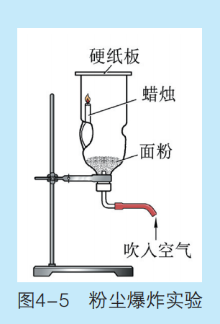
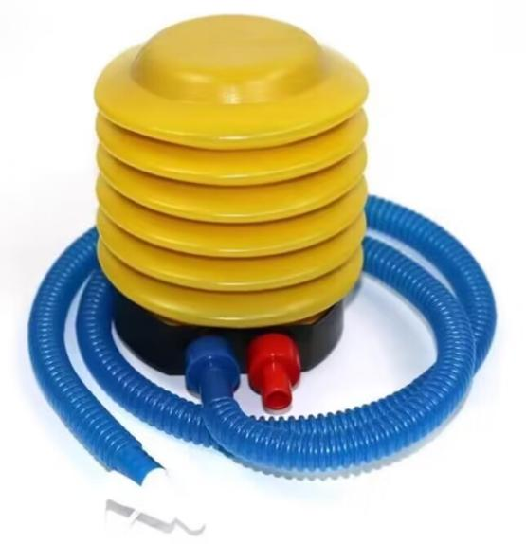
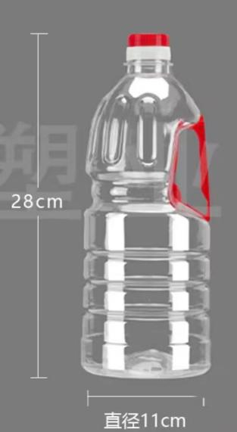
- 快速按压打气筒的圆桶，打入空气
色拉油油桶示意图 面粉爆炸实验示意图 脚踩打气筒示意图

实验现象及原理：压入空气后，面粉扬起，接触火焰，大量面粉同时燃烧放出大量的热，桶内压强急剧增大，硬纸板被冲出。
类似实验视频（双击打开）：

场景建设12：
- 面粉厂
- 多袋面粉
- 一张桌子
- 一把小刀（放在桌上，用于割开面粉袋）
- 一个打火机（放在桌上）
交互流程
实验步骤：
- 用小刀划开面粉袋子
- 将面粉撒到空气中
- 在远处将打火机点燃扔向散落的面粉
实验现象：面粉爆炸
实验视频：

